Памятка для пациента
при подготовке к ультразвуковому исследованию (УЗИ) органов брюшной полости
(в том числе при исследовании брюшного отдела аорты)
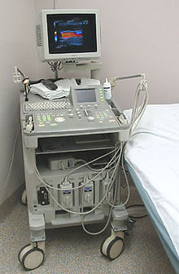
За 3 дня до ультразвукового исследования, необходимо исключить из рациона: черный хлеб, цельное молоко, сырые фрукты и овощи.
Принимать в течение этих дней по 2-4 таблетки активированного
угля или препараты «Эспумизан», «Фильтрум» по схеме
прилагаемой к упаковке препарата.
При нарушениях пищеварения можно принимать «Мезим–
форте», или «фестал», по 1 таблетке во время приема пищи, но
лучше проконсультироваться у Вашего лечащего врача.
Исследование проводится строго натощак.
1. 1.Если оно назначено на утро, то последний прием пищи может быть не позднее 19.00 предыдущего дня.
2. 2.Если исследование проводится во второй половине дня, то последний прием пищи может быть осуществлен не менее чем за 6 — 10 часов.
ВАЖНО!!! Если Вы принимаете лекарственные средства, предупредите об этом врача УЗИ.
Нельзя проводить исследование после фибро- гастро- и колоноскопии, а также рентгенологических исследований органов ЖКТ.
Памятка для пациента
при подготовке к ультразвуковому исследованию (УЗИ) мочевого пузыря.
За 1,5 часа до ультразвукового исследования выпить постепенно 0,8-1,0 литра любой жидкости (чай, вода, морс) и полным мочевым пузырем прибыть к назначенному времени исследования.
При невозможности терпеть и сильном позыве, допустимо немного опорожнить пузырь для снятия напряжения и повторно выпить немного жидкости для достижения полного наполнения мочевого пузыря к моменту исследования.
Памятка для пациента
при подготовке к ультразвуковому исследованию (УЗИ) почек

Ультразвуковое исследование проводится не натощак (есть можно), в день приема перед исследованием не рекомендуется пить более 100 мл жидкости, принимать мочегонные препараты.
Памятка для пациента
при подготовке к ультразвуковому исследованию (УЗИ) органов малого таза через мочевой пузырь (для женщин)
За 1,5 часа до ультразвукового исследования выпить постепенно 1- 1,5 литра любой жидкости (чай, вода, морс) и полным мочевым
пузырем прибыть к назначенному времени исследования.
При невозможности терпеть и сильном позыве, допустимо немного
опорожнить пузырь для снятия напряжения и повторно выпить немного жидкости для достижения полного наполнения мочевого пузыря к моменту исследования.
Памятка для пациента
при подготовке к ультразвуковому исследованию (УЗИ) органов малого таза трансвагинально - ТВУЗИ
Перед УЗИ опорожнить мочевой пузырь.
Исследование проводится не натощак, есть и пить в день приема
можно.
Рекомендуется принять душ.
Памятка для пациента
при подготовке к ультразвуковому исследованию (УЗИ) молочных желез
Специальной подготовки перед проведением УЗИ молочных желез не требуется, однако исследование рекомендуется проводить на 5-12 день менструального цикла, так как это значительно повышает его информативность.
За 2 дня перед обследованием не применять физиопроцедуры, банки, горчичники, лучевую и химиотерапию
Подготовка к УЗИ мочевого пузыря и простаты у мужчин
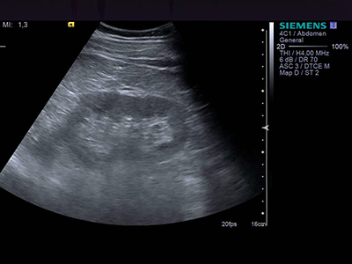
Подготовка к УЗИ простаты трансректально
Исследование проводится при полном мочевом пузыре, поэтому необходимо не мочиться до исследования в течение 3-4 часов
и выпить 1 л негазированной жидкости за 1 час до процедуры.

Накануне ультразвукового исследования, на ночь и утром сделать очистительную клизму в объеме 1,5 – 2,0 литра жидкости
Рекомендуется принять душ
Ультразвуковое дуплексное сканирование вен и артерий нижних и верхних конечностей
Рекомендуется принять душ НЕ ТРЕБУЮТ ПОДГОТОВКИ:
Ультразвуковое исследование щитовидной железы
Ультразвуковое исследование слюнных желез
Ультразвуковое исследование регионарных лимфоузлов
Ультразвуковое дуплексное сканирование сосудов шеи
Ультразвуковое исследование сердца (эхокардиография)

